山西省大同市**阳高三中**2020-2021学年九年级上学期期末物理试题

**（时间90分钟分值100分）制卷人:王鹏刚**

**一、选择题（每题3分，共30分）**

1. 将标有“12V，3W”的甲灯和“6V，3W”的乙灯，串联接在15V的电源上，那么能正常发光的是

A. 甲灯 B. 乙灯

C. 两灯都能正常发光 D. 两灯都不正常发光

【答案】A

2. 常用手电筒灯泡的额定电流为0.3安,它正常工作时的电功率约为 ( )

A. 0.1瓦 B. 1瓦 C. 10瓦 D. 100瓦

【答案】B

3. 对一确定的导体，其电阻*R=*所表示的意思是（　　）

A. 加在导体两端的电压越大，则电阻越大

B. 导体中电流越小，则电阻越大

C. 导体的电阻等于导体两端电压与通过导体的电流之比

D. 导体的电阻与电压成正比，与电流成反比

【答案】C

4. 在如图所示的四种电路图中，电路连接正确且电流表测L1电流的图是

A. 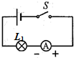

B. 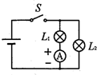

C. 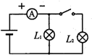

D. 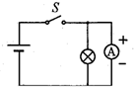

【答案】B

5. 如图所示的电路中，电源电压保持不变。闭合电键S，当滑动变阻器的滑片P向右移动时，电压表V1与电压表V2示数的比值将（　　）

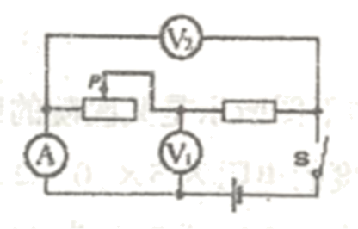

A. 变小 B. 不变 C. 变大 D. 无法判断

【答案】C

6. “0.15A”最可能是下列哪个用电器工作时的电流（　　）

A. 家用电冰箱 B. 家用空调器

C. 普通计算器 D. 普通的白炽灯

【答案】D

7. 一杯酒精减少一半后，则 （　　）

A. 热值和比热都不变 B. 热值减半、比热不变

C. 热值和比热都减半 D. 热值不变、比热减半

【答案】A

8. 如图是单缸四冲程内燃机的四个冲程的示意图，符合内燃机的工作循环顺序的是（　　）

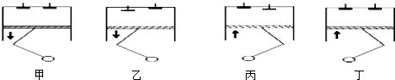

A. 丙、丁、乙、甲 B. 乙、甲、丁、丙 C. 乙、丁、甲、丙 D. 甲、乙、丙、丁

【答案】C

9. 用丝绸摩擦过的玻璃棒去靠近甲、乙两个轻小物体甲被排斥，乙被吸引。由此可以判定（　　）

A. 甲带正电，乙带负电 B. 甲带负电、乙带正电

C. 甲带负电，乙不带电或带正电 D. 甲带正电，乙不带电或带负电

【答案】D

10. 关于如图所示的实验装置，下列说法正确的是（　　）

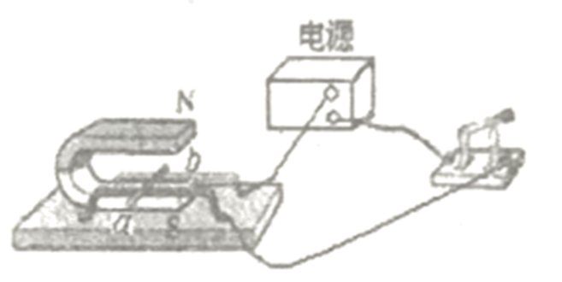

A. 可以研究磁场对通电导体的作用力方向与磁场方向

B. 可以研究感应电流方向与磁场方向的关系

C. 可以研究发电机的工作原理

D. 该装置实验过程中使机械能转化为电能

【答案】A

**二、填空题（每空1分，共26分）**

11. 水的比热是____________________，它的物理意义是________________________ 。

【答案】 (1). 1.0×103kg/m3 (2). 见解析

12. 把一小滴红墨水滴入一杯清水中，过一会儿，整杯水都红了，这种现象叫做______现象。

【答案】扩散

13. 在热传递过程中，传递_______的多少叫做热量，热量单位是_______；热传递可以改变物体的_______，物体吸收热量，_______能增加.

【答案】 (1). 内能(能量) (2). 焦耳 (3). 内能 (4). 内

14. 电路由这些部分组成： ________、 ________、 ________和导线等。

【答案】 (1). 电源 (2). 用电器 (3). 开关

15. 计算器中的电流很小，大约100μA，也就是_________A 。雷电是一种常见的自然现象，发生雷电时的电流高达2×105A，相当于__________mA。

【答案】 (1).  (2). 

16. “低碳生活”是当今社会所倡导的绿色生活方式。利用太阳能将2000kg的水从15℃加热到50℃，可以至少节约______kg烟煤。[烟煤的热值为2.94×107J/kg，水的比热容为4.2×103J/（kg·℃）]

【答案】10

17. 某导体两端加2V电压时，通过的电流为0.5A，则这段导体的电阻为_____Ω，要使通过该导体的电流变为1A，应在该导体两端加_____V电压。

【答案】 (1). 4 (2). 4

18. 一个导体两端电压为6伏时，通过导体的电流是0.3安，导体的电阻是_____欧，导体两端电压为3伏时，通过导体的电流是_____安，导体两端电压为0时，导体的电阻是_____欧，通过导体的电流是_____安．

【答案】 (1). 20 (2). 015 (3). 20 (4). 0

19. 如图所示，要使电路中电流表的示数变小变阻器的滑片P应该向______端移动，使灯变亮一些，变阻器的滑片应向______端移动。

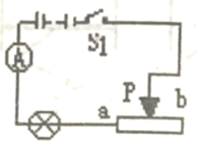

【答案】 (1). *b* (2). *a*

20. 如图所示的电路中，电路两端的总电压保持不变，闭合开关S，电压表V1与V2的示数之比为3∶5，电流表A的示数为*I*A；若将电压表V1、V2换成电流表A1、A2，此时电流表A1与A2的示数之比为1∶3，则电阻*R*1∶*R*2=*______*。

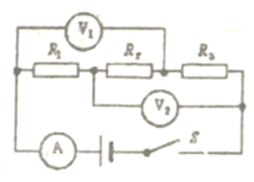

【答案】1∶5

21. 导体的电阻是导体本身的一种性质，它的大小决定于导体的_____、_____和________ ，还与____有关。

【答案】 (1). 材料 (2). 长度 (3). 横截面积 (4). 温度

**三、做图与实验题（5+12+6=23分）**

22. 志伟同学在做电学实验时，用电源、电压表、电流表、开关各一只，两个阻值相等的电阻和导线若干，设计了一个电路如下图所示，当虚线框内开关由闭合到断开时，电压表示数不变，电流表示数由大变小；当他把电路重新设计后虚线框内开关由闭合到断开时，电压表示数依然不变，电流表示数还是由大变小。请在虚线框中画出前后两次电阻和开关的连接图。

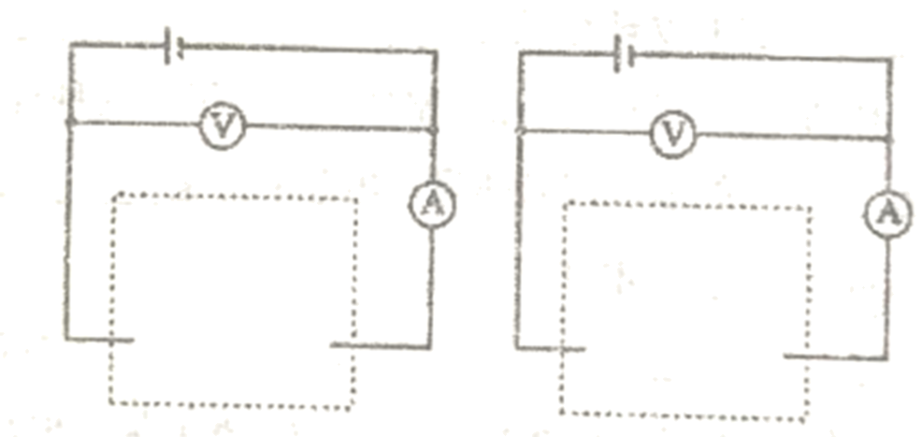

【答案】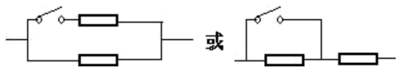

23. 下图是小明设计的测量一小灯泡额定功率的电路图。已知定值电阻*R*0=15Ω，滑动变阻器*R*（20Ω，1A），电源电压为18V，小灯泡的额定电压为6V、额定功率约为3W。

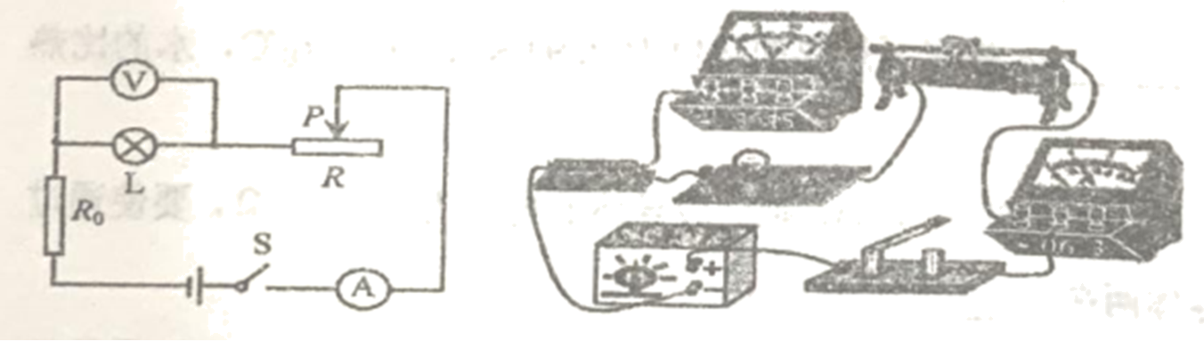

(1)闭合开关S前，滑片P应滑到最______（选填“左端”或“右端”）。

(2)请用笔画线代替导线将以上的实物图补充完整______。

(3)电路中定值电阻*R*0作用是________。

(4)小明正确连接电路后，进行实验。小灯泡正常发光，电流表的指针如下图所示，通过小灯泡的电流为________A，其额定功率为________W。

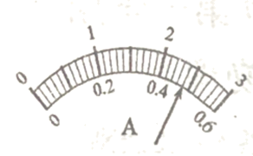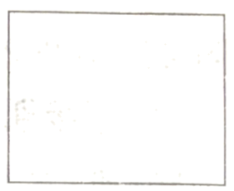

(5)小明完成上述实验后，小红发观电流表已坏，她利剩余器材和老师又给的两个开关S1、S2及导线，也完成了对小灯泡额定功率的测量。请你在上面方框内画出小红完成实验设计的电路图______。

【答案】 (1). 右端 (2). 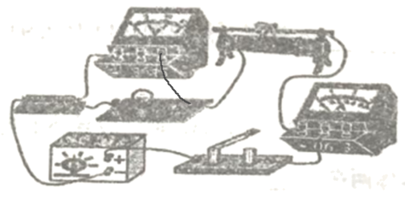 (3). 分压，能够完成对灯泡额定功率的测量 (4). 0.48 (5). 2.88 (6). 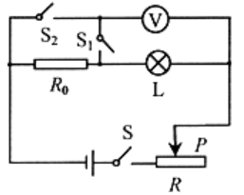

24. 身边处处有物理。参照事例将表格补充完整。

|  |  |  |  |
| --- | --- | --- | --- |
|  | 所选器材 | 主要实验过程和观察的现象 | 研究的物理问题 |
| 示例 | 空饮料瓶、水、锥子 | 用锥子在饮料瓶的不同高度处扎几个小孔，将水倒入瓶中。观察水流射出的远近 | 液体内部压强与深度的关系 |
| 试题 | 电池、导线、小磁针 | ______ | ______ |

【答案】 (1). 见详解 (2). 电流周围是否存在磁场

**四、计算题（9+12=21分）**

25. 小明家使用的是瓶装液化气，每瓶中装入的液化气质量为20kg，液化气的热值取5×107J/kg。

(1)1kg的液化气完全燃烧，释放的热量是多少?

(2)若整瓶液化气完全燃烧释放热量60%被利用，那么散失的热量是多少?

(3)小明想节约能源、降低能耗，若将上述散失的热量全部利用起来，可以把1000千克温度为20℃的水加热到多少摄氏度?

【答案】(1)109J；(2)4×108J；(3)100

26. 如图所示是某医院的应急供电线路示意图。柴油发电机到用电区的输电线路所用导线单位长度的电阻为5×10－4Ω/m，柴油发电机的输出电压为260V。用电区内每个用电器的额定电压均为220V，总功率为44kW，当这些用电器都正常工作时，求：

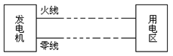

(1)输电线路中的电流多大？

(2)输电线路损失的电功率是多少？

(3)发电机与用电区间的距离？

(4)若应急供电1小时，发电机效率为30%，医院最少需要准备多少柴油？（柴油的热值为4.0×107J/kg）

【答案】(1)200A；(2)8000W；(3)200m；(4)15.6kg